Всероссийская дистанционная викторина
«О спорт – ты мир!»
Дорогой друг, предлагаем тебе задания дистанционной викторины «О спорт – ты мир!»
Предметная область: межпредметная
Участники: учащиеся 9 - 11 классов
Об оформлении: отвечать на вопросы конкурса нужно в специально отведённой колонке.
Файл рекомендуется назвать фамилией_именем участника.
Если нет возможности заполнить колонку ответов, то принимаются ответы в виде отсканированных изображений, сохраненных в одном из форматов: .rtf, .doc, docx, .pdf, .jpg.
Изображения нужно упаковать в один архив и назвать фамилией_именем участника
Ответ нужно записывать в специально отведённую колонку!
Фамилия, имя

1. ИСТОРИЯ ЛЕТНИХ ОЛИМПИЙСКИХ ИГР
Ответ запишите словами или буквами (при выборе ответа).
Внимание: за каждый правильный ответ 3 балла + 2 балла дополнительно (№ 4) (всего 17 баллов)
№ | Вопрос | Ответ
1 | 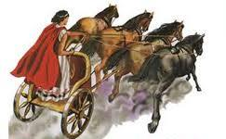  Имя победителя Олимпийских игр – олимпионика, имя его отца торжественно объявлялись и высекались на мраморных плитах, выставленных в Олимпии для всеобщего обозрения. Олимпийский герой въезжал в родной город на колеснице, одетый в пурпурную накидку, увенчанный венком. Причем въезжал не через обычные ворота, а через пролом в стене, который в тот же день заделывали. Почему так поступали?  А) Чтобы олимпийская победа вошла в город и никогда не покидала его.  Б) Чтобы олимпионик оставался в своём городе.  В) Чтобы олимпийская победа могла выйти через ворота в другие города. | А  Чтобы олимпийская победа вошла в город и никогда не покидала его.
2 | 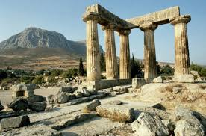  В Древних Олимпиадах вне соревнований оставалась тяжелая атлетика. Но были неофициальные состязания по поднятию тяжести и переброске через голову назад одной и двумя руками. Обычно в качестве снаряда брался грубо отесанный конусообразный камень. Один из них хранится в Олимпийском музее. На камне написано, что некий Бибон (атлет, живший примерно в VI в до н.э.) одной рукой перебросил его через голову. Какова масса этого камня?  А) 143,5 кг  Б) 100,5 кг  В) 70,5 кг | А  143,5 кг
3 | 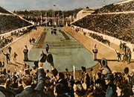  Почему первые Олимпиады современности тянулись месяцами и почти не пользовались интересом у зрителей?  А) Были совмещены с Всемирными выставками.  Б) Участвовало очень много спортсменов.  В) Соревнования проходили в разных странах и городах. | А  Были совмещены с Всемирными выставками.
4 | Возрождение Олимпийских игр принадлежит этому человеку, который стремился внести лепту в борьбу за мир и международное взаимопонимание. О каком человеке идёт речь?  Оценивание:  3 балла – правильно указаны имя и фамилия  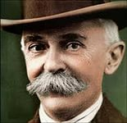  4 - 5 баллов – представлена дополнительная информация | барон Пьер де Кубертен
5 | 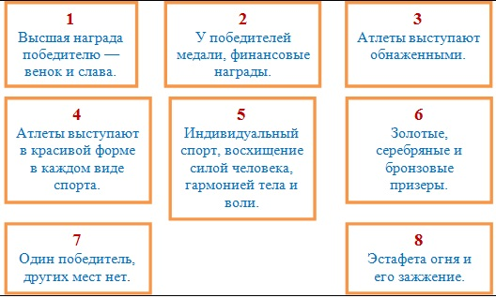  Древние Олимпиады отличались от современных Олимпиад. Определите, какие утверждения относятся к Древним Олимпиадам, а какие к современным Олимпийским Играм. | Древние Олимпиады: 1, 3, 5, 7. Может и 8  Современные Олимпиады: 2, 4, 6, 8.
2. ЛЕТНИЕ ВИДЫ СПОРТА
Ответ запишите словами или буквами (при выборе ответа).
Внимание: за каждый правильный ответ 3 балла + 4 балла дополнительно (№ 4 и № 5 ) (всего 19 баллов)
 | Вопрос | Ответ
1 | 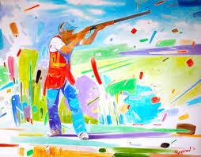  Стендовая стрельба берет свое начало из далекого прошлого, когда знать развлекалась стрельбой по летящей цели. В средние века в качестве мишеней применялись живые птицы, чаще всего голуби, которых выбрасывали из-за укрытий. Соревнования по стендовой стрельбе проводятся на открытых стрельбищах. Стрельба ведётся из гладкоствольных ружей по летящим мишеням-тарелочкам. Какие дисциплины стендовой стрельбы входят в олимпийскую программу?  А) Спортинг, пропеллеры, дубль-спортинг  Б) Скит, трап, дубль-трап  В) Спортинг, скит, квадро-трап | Б  круглый стенд (скит), траншейный стенд (трап) и дубль-трап.
2 |   Идея этого вида спорта была заложена в развлечении, которое придумали себе летчики из США. На тележках, используемых для подвоза авиабомб к самолетам, американские военные гоняли по летному полю в свободное от полетов время. Сейчас это небольшие автомобили, состоящие из рамы, мотоциклетного двигателя и сиденья. О каком виде спорта идёт речь?  А) Картинг  Б) Драгрэйсинг  В) Триалы | А  картинг
3 | 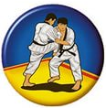  Японское боевое искусство — единоборство без оружия, созданное в конце XIX века. Дословно переводится — «Мягкий путь», в России также часто используется название «Гибкий путь». О каком виде спорта идёт речь?  А) Дзюдо  Б) Каратэ  В) Самбо | А  Дзюдо
4 | 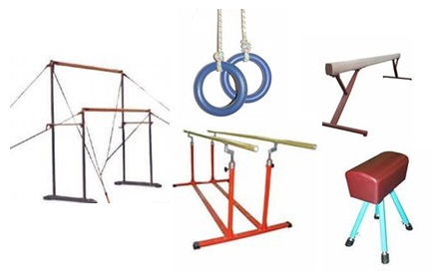  Для какого вида спорта необходим этот спортивный инвентарь?  Оценивание:  3 балла – правильно указан вид спорта  4 - 5 баллов – представлена дополнительная информация | Спортивная гимнастика
5 | 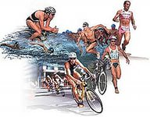  На картинке представлены все этапы этого вида спорта. О каком виде спорта идёт речь?  Оценивание:  3 балла – правильно указан вид спорта  4 - 5 баллов – представлена дополнительная информация | Триатлон  В названии этого вида спорта два греческих слова. Первая часть «tri» – число три, вторая «athlon» – состязание, либо борьба. Этого вида спорта состоит из нескольких отдельных видов. Начинаются соревнования с плавания, обязательно на открытой воде, далее следует велосипедная гонка, и заканчиваются соревнования бегом – всё в беспрерывной последовательности.

3. ВЕЛИКИЕ СПОРТСМЕНЫ ЛЕТНИХ ВИДОВ СПОРТА
Ответ запишите словами или буквами (при выборе ответа).
Внимание: за каждый правильный ответ 3 балла + 2 балла дополнительно (№ 4) (всего 17 баллов)
№ | Вопрос | Ответ
1 | 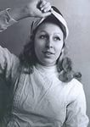  Советская фехтовальщица на рапирах, 4-кратная олимпийская чемпионка, многократная чемпионка мира и СССР, единственная олимпийская чемпионка в индивидуальном виде в истории советского и российского фехтования. Спортсменка была включена в Книгу рекордов Гиннеса. О какой спортсменке идет речь?  А) Ольга Князева  Б) Елена Новикова-Белова  В) Ирина Ушакова | Б  Елена Новикова-Белова
2 | 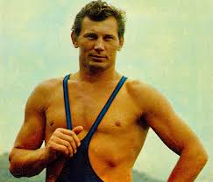  Этот советский борец стал первым в мире трехкратным обладателем олимпийского золота среди борцов вольного стиля. При невыдающихся для борца данных — рост – 190 см, вес – от 97 – он выходил на ковёр с 115-килограммовыми тяжеловесами и одерживал победы. На Олимпиаде-80 в городе Москва этот спортсмен от имени судей зачитывал олимпийскую клятву. О каком спортсмене идёт речь?  А) Александр Карелин  Б) Александр Медведь  В) Андрей Цховребов | Б  Александр Медведь
3 | 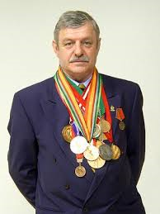  Этот советский спортсмен, саблист, входит в число 6 спортсменов, которым удалось завоевать олимпийское золото на 4 и более Олимпиадах подряд, 11-кратный чемпион мира, трёхкратный обладатель Кубка мира, 15-кратный — Кубка Европейских чемпионов. Заслуженный мастер спорта СССР. О каком спортсмене идёт речь?  А) Станислав Поздняков  Б) Виктор Сидяк  В) Аладар Геревич | Б  Виктор Сидяк
4 | 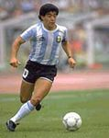  Аргентинский футболист, завершивший игровую карьеру, выступал на позиции нападающего. О каком спортсмене идёт речь?  Оценивание:  3 балла – правильно указаны имя и фамилия  4 - 5 баллов – представлена дополнительная информация | Диего Марадонна  Провёл 91 матч и забил 34 гола в составе сборной Аргентины. Автор гола в ворота сборной Англии, получившего название «Гол столетия», в той же игре забил мяч рукой, этот случай известен как «Рука Бога».
5 | 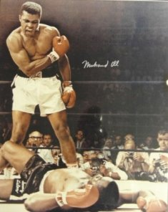  Американский боксёр-профессионал, урождённый Кассиус Марселлус Клей, выступал в тяжёлой весовой категории. Он сам о себе сказал лучше всех: «Порхаю, как бабочка, жалю, как пчела». На Голливудской «Аллее Славы» все звёзды вмонтированы в тротуар. Единственным исключением является звезда этого боксёра, расположенная на стене театра «Долби». В профессиональном боксе спортсмен провёл 61 бой, из них 56 выиграл, 37 нокаутом, 5 проиграл. Боксёр получил Оскар за фильм «Когда мы были королями». О каком спортсмене идёт речь? | Мухаммед Али (США)

4. ИСТОРИЯ ЗИМНИХ ОЛИМПИЙСКИХ ИГР
Ответ запишите словами или буквами (при выборе ответа).
Внимание: за каждый правильный ответ 3 балла + 1 балл дополнительно (№ 4) (всего 13 баллов)
№ | Вопрос | Ответ
1 | 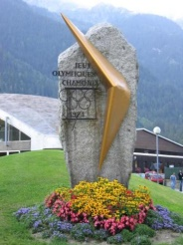  Эти соревнования, были признаны зимней Олимпиадой лишь по прошествии двух лет, а на тот момент это мероприятие носило совсем другое название, звучавшее как «Неделя зимних видов спорта в преддверии восьмой Олимпиады в Париже». Где и когда прошло это мероприятие?  А) город Шамони в 1924 году  Б) город Санкт-Мориц в 1928 году  В) город Антверпен в 1920 году | А  французский Шамони  в 1924 году
2 | 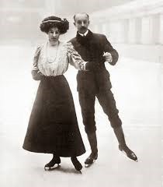  На первых трех Олимпийских играх никаких «ледовых» дисциплин не было. Они впервые появились на Играх-1908 в Лондоне: фигуристы соревновались в 4 видах программы. Какие это были виды программы?  А) Обязательные фигуры среди женщин; соревнования среди женщин; танцевальные пары; спортивные пары.  Б) Обязательные фигуры среди мужчин; произвольное катание; соревнования среди женщин; парное катание.  В) Командные соревнования; произвольное катание; соревнования среди мужчин; парное катание. | Б  обязательные фигуры среди мужчин (швед Ульрих Сальхов), произвольное катание (россиянин Николай Панин-Коломенкин), женщины (Мэдж Сайерс Великобритания), парное катание – немцы Анна Хюблер и Генрих Бюргер.
3 | 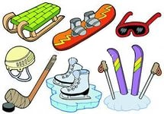  Современные ЗОИ – это огромное количество видов спорта и их разновидностей, но есть виды спорта, которые были исключены из олимпийских состязаний. Какие виды спорта были исключены?  А) Хоккей, гонки на нартах, биатлон  Б) Айсшток, зимнее пятиборье, лыжный балет  В) Керлинг, сноуборд, бобслей | Б  Айсшток, зимнее пятиборье, лыжный балет
4 | 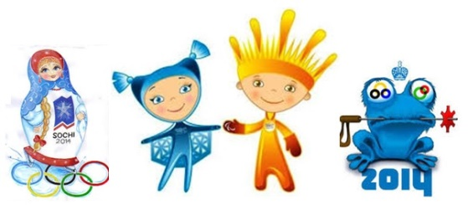  По картинке определите, что лишнее?  Оценивание:  3 балла – правильно указан лишний(ие) талисман(ы)  4 балла – дано объяснение | Матрёшка, лягушка  (или наоборот)

5. ЗИМНИЕ ВИДЫ СПОРТА
Ответ запишите словами или буквами (при выборе ответа).
Внимание: за каждый правильный ответ 3 балла + 2 балла дополнительно (№ 4) (всего 17 баллов)
№ | Вопрос | Ответ
1 | 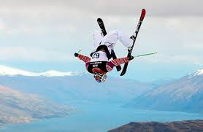  Это вид лыжного спорта, дисциплинами которого являются лыжная акробатика, могул, ски-кросс, хавпайп, слоупстайл. Лыжный балет — одна из дисциплин этого вида спорта, существовавшая до 1999 года, была исключена из программ официальных соревнований.  О каком виде спорта идёт речь?  А) Фристайл  Б) Сноуборд  В) Слалом | А  Фристайл
2 | 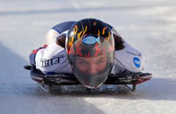  Прародителем этого вида спорта считается спуск с гор на тобоггане (бесполозных деревянных санях), распространённом среди канадских индейцев. Этот вид спорта представляет собой сани со стальными полозьями и утяжелённой рамой, без рулевого управления, на которых спортсмен лежит головой вперёд в направлении движения, лицом вниз, используя для управления санями специальные шипы на ботинках.  О каком виде спорта идёт речь?  А) Бобслей  Б) Сноуборд  В) Скелетон | В  Скелетон
3 | 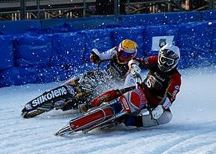  Этот вид спорта — разновидность мотогонок на покрытом льдом овальном треке. Иногда соревнования проводятся на замерзших озёрах. Гонщики едут против часовой стрелки по треку, длина которого составляет от 260 до 425 метров. О каком виде спорта идёт речь?  А) Дрэг-рейсинг на льду  Б) Дрифт на льду  В) Спидвей на льду | В  Спидвей на льду
4 | 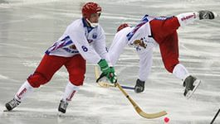  В международной практике этот вид спорта принято называть — «бенди».  По картинке определите, о каком виде спорта идет речь?  Оценивание:  3 балла – правильно указан вид спорта  4 - 5 баллов – представлена дополнительная информация об этом виде спорта | Хоккей с мячом  Эта зимняя спортивная командная игра, которая проводится на ледяном поле с участием двух команд (по десять полевых игроков и одному вратарю в каждой). Все игроки для передвижения по льду используют коньки. Полевые игроки, используя клюшки, пытаются ими забить мяч в ворота другой команды и при этом не позволить полевым игрокам противоположной команды сделать то же самое. Ворота охраняют вратари, не использующие клюшек.
5 | Какой вид спорта зашифрован в ребусе?  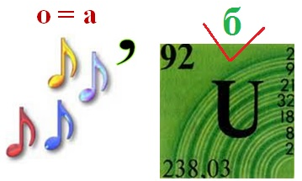 | Натурбан  (санный вид спорта)

6. ВЕЛИКИЕ СПОРТСМЕНЫ ЗИМНИХ ВИДОВ СПОРТА
Ответ запишите словами или буквами (при выборе ответа).
Внимание: за каждый правильный ответ 3 балла + 2 балла дополнительно (№ 4, 5) (всего 17 баллов)

№ | Вопрос | Ответ
1 | 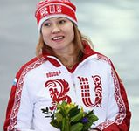  Российская конькобежка, серебряный призёр Олимпийских игр 2014 года на дистанции 500 метров, чемпионка мира 2013 года на дистанции 1000 метров, заслуженный мастер спорта России. Рекордсменка России на 500 и 1000 метров и в спринтерском многоборье. О какой спортсменке идёт речь?  А) Лидия Скобликова  Б) Екатерина Лобышева  В) Ольга Фаткулина | В  Ольга Фаткулина
2 | 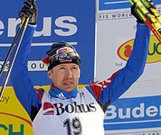  Олимпийский чемпион по лыжным гонкам (1988 г.) на 30 км, серебряный призер в эстафете; участник Олимпийских игр 1992, 1994 и 1998 годов. Чемпион мира 1997 и 2001 годов в гонке на 30 км. На Олимпиадах 1998 года в Нагано и 2002 года в Солт-Лейк-Сити был знаменосцем сборной, нёс российский флаг. О каком спортсмене идёт речь?  А) Павел Ростовцев  Б) Александр Легков  В) Алексей Прокуроров | В  Прокуроров Алексей
3 | 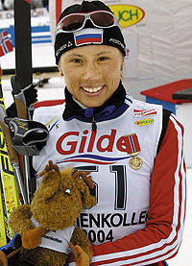  Заслуженный мастер спорта (лыжные гонки). Олимпийская чемпионка (1998) в гонке на 30 км спортивным стилем, бронзовый призёр в спринте и победитель в эстафете 4 × 5 км чемпионата мира, обладатель Кубка мира.  О какой спортсменке идёт речь?  А) Елена Вяльбе  Б) Любовь Егорова  В) Юлия Чепалова | В  Юлия Чепалова
4 | 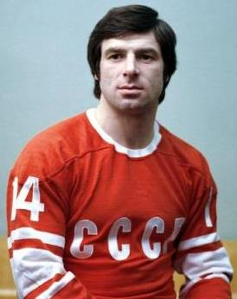  Нападающий ЦСКА и сборной СССР, заслуженный мастер спорта, двукратный олимпийский чемпион и восьмикратный чемпион мира, в семидесятые годы прошлого столетия он был признан одним из лучших хоккеистов СССР. За 15 лет спортивной карьеры «Легенда 17» сыграл 438 матчей за ЦСКА и забил 293 гола, 123 матча было сыграно за сборную СССР на чемпионатах мира и Олимпийских играх и забито 89 голов. Это его портрет в качестве исключения и как дань уважения мастерству висит в канадской «Галереи хоккейной славы».  О каком спортсмене идёт речь?  Оценивание:  3 балла – правильно указаны имя и фамилия  4 балла – представлена дополнительная информация об этом спортсмене | Валерий Харламов
5 | 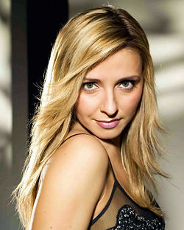  Советская, белорусская и российская фигуристка. Заслуженный мастер спорта России. О какой спортсменке идет речь?  Оценивание:  3 балла – правильно указаны имя и фамилия  4 балла – представлена дополнительная информация об этой спортсменке | Татьяна Навка  Советская, белорусская и российская фигуристка, трёхкратная чемпионка России, трёхкратная чемпионка Европы, двукратная чемпионка мира, олимпийская чемпионка в танцах на льду. Заслуженный мастер спорта России.

